Sectorwerkstuk





Naam: Roy de Jonge
Klas: 4m2
School: De Nieuwe Veste
Schooljaar: 2014/2015
Begeleidend docent: Bsm
Inhoudsopgave
Bladzijde 1. – Voorblad
Bladzijde 2. – Inhoudsopgave
Bladzijde 3. – Inleiding
Bladzijde 4 & 5. – opdracht 1, wie ben ik?
Bladzijde 6. – opdracht 2, beeld van het beroep/opleiding.
Bladzijde 7. – opdracht 3, bezoek regelen aan opleiding/bedrijf.
Bladzijde 8. – opdracht 4, bezoek brengen aan opleiding/bedrijf
Bladzijde 9 t/m 11 – opdracht 5, verslag van het bezoek.
Bladzijde 12 – opdracht 6, conclusie en opzet presentatie.

Inleiding
Mijn naam is Roy de Jonge, ik ben 15 jaar oud en zit in 4 mavo op De Nieuwe Veste in Coevorden. Ik maak dit sectorwerkstuk als opdracht voor mijn school en om meer informatie te weten te komen over mijn gekozen opleiding namelijk ICT Systeembeheerder. Door dit werkstuk te maken wil ik erachter komen of de opleiding geschikt is voor mij en ik de opleiding af zou kunnen maken en een baan zou kunnen vinden die aansluit op die opleiding. Ook zou ik te weten willen komen welke vakken ik heb, hoelang de opleiding duurt en hoe je begeleid wordt binnen de opleiding en de school waar ik de opleiding ga volgen. De school waar ik de opleiding ga volgen en ben meegelopen is het Alfa College op de opleiding ICT Systeembeheer niveau 4. In dit werkstuk vertel ik over wie ik zelf ben, mijn woonsituatie en mijn hobby’s. Ook vertel ik over de opleiding ICT Systeembeheer. Om mijn vragen beantwoord te krijgen heb ik een middag meegelopen met de opleiding, ook hier vertel ik meer over in de opleiding.




Opdracht 1: Wie ben ik?
Inleiding
Ik ben Roy de Jonge, ben 15 jaar, geboren op 14 augustus 1999, zit in 4 mavo op De Nieuwe Veste en woon in Coevorden samen met mijn vader van 46 jaar, moeder van 44 jaar en broertje van 10 jaar. Ik heb 1 huisdier, een kat. Het meeste van mijn vrije tijd besteed ik aan gamen. Als ik slaag voor mijn examens ga ik na dit schooljaar de opleiding ICT Systeembeheer op het Alfa College in Hardenberg volgen, deze opleiding volgen lijkt mij heel leuk.
Kern
Karakter
Ik heb de 'Big Five persoonlijkheidstest' gedaan, deze test heeft 5 persoonlijkheids kenmerken weer, deze kenmerken worden met je score weergegeven op een schaal van 1 tot 20. Emotioneel onbekommerd, op dit kenmerk scoorde ik 12. Dit betekend dat ik me niet zo snel zorgen maakt over dingen. Onbaatzuchtigheid, op deze schaal scoorde ik 18, dat betekent dat ik meer opensta voor de belangen en wensen van anderen. Doelgerichtheid, op deze schaal scoorde ik 13 dat betekend dat ik een sterke 'drive' heb om zaken op orde en geregeld te hebben. Sociale prikkels, op deze schaal scoorde ik 5 dit betekend dat ik minder snel op de voorgrond zal staan. Openheid, op deze schaal scoorde ik 11 dat betekend dat ik meer een praktische instelling heb dan dat ik vol met ideeën zit. Hier ben ik het mee eens wat ik heb niet veel ideeën en als ik er eentje heb spreek ik die meestal niet uit in groepsverband, als ik alleen ben voer ik het idee meestal wel uit om te kijken wat het eindresultaat dan wordt.
Groepsrollen
Om te weten te komen in wat voor rol ik pas in het bedrijfsleven heb ik een groepenrollentest gedaan. Deze test verdeelt 100 punten over negen rollen: Bedrijfsman, brononderzoeker, plant, monitor, vormer, voorzitter, zorgdrager, groepswerker en specialist. De meeste punten (18) gaf ik aan de rol Bedrijfsman, dit wordt ook wel organisator of uitvoerder genoemd, dit is vaak iemand die van aanpakken weet. De minste punten (9) gaf ik aan brondonderzoeker, een brondonderzoeker treed vaak op de voorgrond en praat makkelijk, met improviseren of presenteren heeft de brondonderzoeker over het algemeen minder probleem mee. Ik heb zelf wel problemen met presenteren of openbaar spreken. De test heeft dus wel gelijk.
Conflicthantering
Ik heb ook een conflicthantering test gedaan om te kijken hoe ik met conflicten omga. Uit deze test bleek dat confrontaties vermijdt en de ander tevreden stel en mezelf niet, deze test heeft daar wel gelijk mee, omdat ik het niet fijn vindt om tegen mensen in te gaan en zo een discussie te creëren.
Wat vind ik leuk?
Ik vind het leuk om te gamen en dit doe ik ook het meeste in mijn vrije tijd. Dit staat niet direct in verband met mijn gekozen opleiding maar ik vindt het ook leuk om mensen te helpen met problemen met computers, en dingen uit te leggen van de computer. Dit staat wel een beetje in verband met de opleiding omdat je voor de opleiding geduld moet hebben en klanten dingen moet kunnen uitleggen over het probleem en de opzet van een systeem.
Slot
Ik vindt mezelf als persoon geschikt voor mijn gekozen opleiding omdat ik het een uitdaging vindt om problemen op te lossen, systemen te beveiligen en aan te leggen. Ook vindt ik het leuk om mensen te helpen. Ook lijkt het mij een uitdaging deze opleiding te volgen omdat het in deze maatschappij belangrijk is dat je een computer hebt, voor een bedrijf of school is het dus belangrijk dat zij een goed ICT systeem hebben om alles goed te kunnen functioneren.

Opdracht 2; Beeld van het beroep/opleiding
Inleiding
Ik ga de opleiding ICT systeembeheerder onderzoeken, deze opleiding is een niveau 4 opleiding en duurt 4 jaar, het 1ste jaar is een instroomopleiding waar je de vakken hebt van systeembeheer, netwerkbeheer en applicatieontwikkelaar. Na het 1ste jaar moet je een van deze 3 uitstroomprofielen kiezen en wordt je er de laatste 3 jaar voor opgeleid, ik kies voor de opleiding ICT systeembeheerder. Om de opleiding binnen te komen moet je een TL/Mavo diploma hebben behaald. Ook moet je geduld hebben en al een kleine basis hebben als je de opleiding binnenkomt
Vakken
De vakken die je krijgt bij deze opleiding zijn Hardware, bij dit vaak leer je alles over wat in de vakken zit, zoals de processor, videokaart, werkgeheugen enzovoort. Software, hier leer je alles over de programma's die op de computer zitten, denk bijvoorbeeld aan Word. Assembleren, hier leer je hoe je een computer zelf in elkaar zit en uit elkaar haalt. Netwerk, hier leer je hoe computers en andere systemen met elkaar verbonden zijn. Programmeren, hier leer je hoe je bepaalde dingen moet coderen en in elkaar zitten met codes. Linux, hier leer je alles over het besturingssysteem Linux. Verder heb je ook nog Windows Server, Nederlands, Engels, Rekenen, Project, Grafische vormgeving, Databases maar de naam van deze vakken spreken al voor wat de vakken zullen inhouden.
Stage
Het eerste jaar loop je geen stage dit doen ze bewust omdat ze je dan het eerste jaar een basis kunt leren voor als je gaat stage lopen dat het bedrijf ook echt iets aan je heeft en niet alleen kan gebruiken voor het schoonmaken. Op de school leer je veel verschillende delen en uiteindelijk hoe je een heel systeem op kan zetten en beheren. In het 2e jaar loop je een stage van 3 dagen in de week en 2 dagen naar school. In semester 5 (leerjaar3/4) loop je een fulltime stage.
Kans op een baan en doorstroming
De kans is redelijk groot om een baan te vinden het landelijk gemiddelde van vorig jaar is 3 sterren van de 5 om direct na de opleiding een baan te vinden. Als je de opleiding hebt afgerond kun je zoals de opleiding ook heet aan de slag als Systeembeheerder. 70% van het landelijk gemiddelde slaagde in het jaar 2014 op deze opleiding en de opleiding kreeg van de studenten een 6,9. 53% stroomde door naar HBO. En het gemiddelde bruto uurloon is €10,79. Er is een hele grote kans op stage. In deze regio 5 van de 5 sterren en landelijk 3 van de 5 sterren.

Opdracht 3: Bezoek regelen aan opleiding of bedrijf
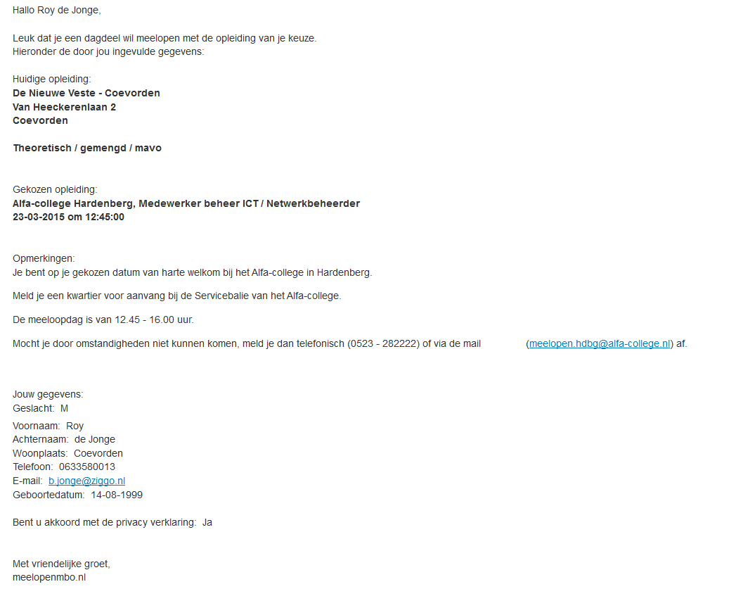

Opdracht 4: Bezoek aan de opleiding of een bedrijf.
Hoelang duurt de opleiding?
De opleiding ICT Systeembeheer duurt samen met het 1e jaar, 4 jaar.
Kan de opleiding in een kortere tijd worden afgerond? En hoe gaat dat dan?
Ja in het zogenaamde 'ICT sprint' kan je de opleiding in een verkorte tijd afronden, dit kan alleen bij Alfa College in Groningen en je moet er 18 jaar of ouder voor zijn.
Wat is de vereiste minimale vooropleiding?
Je moet een geldig TL/Mavo diploma hebben of ICT systeembeheer niveau 3 hebben afgerond.
Welke competenties zijn nodig om deze opleiding succesvol te kunnen afronden?
De belangrijkste competenties die je nodig hebt zijn: sociale vaardigheden, communicatieve vaardigheden, een goede motoriek, je moet goed kunnen samenwerken en alleen kunnen werken
Hoe zit het met stages?
In het 2e jaar loop je een lintstage, dit is 3 dagen stage en 2 dagen school. In semester 5 loop je een Fulltime stage. De opleiding heeft een lijst met goedgekeurde stageadressen waar je kan langsgaan om te vragen of je daar stage mag lopen.
Welke beroepen kun je uiteindelijk uitoefenen met deze opleiding?
Je kunt met deze opleiding ICT Systeembeheerder worden.
Wat wordt er van je verwacht?
Er wordt van je verwacht dat je 80% van de tijd aanwezig bent, alle opdrachten optijd inlevert en je huiswerk af hebt.
Wat gebeurt er als je je huiswerk niet af hebt?
Als je je huiswerk de 1e keer niet af hebt gebeurd er niks, bij de meeste docenten is het zo dat als je 2 kruisjes hebt dat je een vierkant rooster krijgt.
Hoe werkt het lokalen systeem?
Simpel, een letter voor de vleugel bijvoorbeeld D een cijfer voor de verdieping bijvoorbeeld 2 en dan het lokaalnummer bijvoorbeeld 9 wordt samen D2.09
Hoelang duurt 1 les?
Meestal worden lessen gegeven in 2 lesuren maar 1 lesuur duurt 45 minuten.
Welke uitstroomprofielen zijn er?
Je kunt na het 1e jaar uitstromen op applicatieontwikkelaar, ICT Systeembeheer en netwerkbeheer

Opdracht 5: Verslag van het bezoek aan de opleiding of bedrijf
Verslag meeloopdag

Naam: Roy de Jonge
Klas: 4 Mavo 2
Huidige school: De Nieuwe Veste te Coevorden
Gekozen school om mee te lopen: Alfa College Hardenberg
Gekozen opleiding om mee te lopen: ICT Systeembeheer
Niveau opleiding: 4
inleiding
Ik heb gekozen om mee te lopen bij het Alfa College omdat de school niet slecht bekend staat en de meeste mensen die ik ken daar ook heen gaan, de school is ook heel netjes en groot en heeft de juiste opleiding die ik wil volgen. Ook is de school het dichtste bij mijn woonplaats en goed bereikbaar, 10 minuten met de trein en dan nog 5 minuten lopen en ik ben bij de school. Op de fiets is het ook niet zo ver. Ik wilde graag te weten komen wat de opleiding inhoud, hoe de school in elkaar zit, de lesuren en de vakken die je krijgt.
Kern
Duur opleiding
De opleiding ICT Systeembeheer duurt samen met het instroomjaar, 4 jaar. Het eerste jaar de gemengde van de 3 profielen, en daarna 3 jaar het door jou gekozen profiel. Ben je 18 jaar of ouder? Dan kun je op het Alfa College in Groningen het zogenaamde ICT Sprint doen en rond je de gehele opleiding af in 3 jaar.
Het gebouw en lokalen systeem
Het gebouw van de school is een groot en mooi gebouw, er zitten verschillende scholen in het gebouw. Namelijk het Alfa College, de Groene Welle en LOC Ik wilde voornamelijk te weten komen hoe het lokalen systeem in elkaar zat, dit bleek vrij makkelijk te zijn want je hebt les in een bepaalde vleugel bijvoorbeeld vleugel D waar je de meeste tijd bij de opleiding ICT bent. De verdieping waar het lokaal zich bevond, 0 is begane grond, 1 is eerste verdieping en 2 is de 2e verdieping. Dan het lokaal nummer dus bijvoorbeeld lokaal 26 op de 2e verdieping wordt D2.26, het lokalen systeem is dus een heel simpel systeem en werkt ongeveer gelijk met het systeem op De Nieuwe Veste.

Lessen
De meeste lessen worden gegeven in 2 uur, deze duren samen 90 minuten dat betekend dat 1 lesuur dus 45 minuten duurt. 's morgens beginnen de lessen om 8:45 en de laatst gegeven is tot 16:45. Meestal heb je tussen de verschillende lessen een kwartier pauze om even wat energie bij te krijgen of even naar buiten te gaan. Ook heb je nog een standaard kwartier pauze ’s morgens en een half uur pauze ’s middags.

Stages
Gedurende de opleiding loop je ook verschillende stages, in het eerste jaar (semester 1&2) loop je geen stages. In het 2e jaar loop je in semester 3 een lintstage, dit is 3 dagen in de week stage en 2 dagen in de week naar school. Dit doen ze bewust pas in het 2e jaar van de opleiding omdat ze je dan in het 1e jaar een basis kunnen geven zodat ze op het stageadres meer gebruik van je kunnen maken dan alleen schoonmaak werk. In semester 5 loop je een Fulltime stage, hierbij ga je een aantal weken de volledige week stage lopen. Het stageadres moet je zelf zoeken alleen heeft de school wel een lijst met goedgekeurde stageadressen, uit deze lijst kun je een adres uitkiezen om langs te gaan om te vragen of je stage mag lopen. Bij de fulltime stage kun je ook stage lopen in het buitenland, dit regelt de school.

Uitstroom en vervolg en vooropleiding
Om de opleiding te gaan volgen moet je de niveau 3 opleiding succesvol hebben afgerond of een TL/mavo diploma hebben behaald. In het 1e jaar heb je alle vakken die horen bij de 3 uitstroomprofielen applicatieontwikkelaar, ICT Systeembeheerder en netwerkbeheerder. Na het 1e jaar kies je voor een bepaalde uitstroomprofiel met de daarbij behorende vakken en wat beroepen die je daarna kunt uitvoeren. Bij applicatieontwikkelaar kun je de beroepen applicatieontwikkelaar worden en webdesigner. Bij ICT Systeembeheerder kun je datzelfde ook worden. Bij netwerkbeheerder kun je netwerkbeheerder worden. Applicatiebeheerder is alleen op een niveau 4 opleiding, ICT Systeembeheerder en netwerkbeheerder kun je ook op niveau 3 doen maar dan heet de opleiding ICT Systeembeheerder of netwerkbeheerder medewerker

Competenties en verwachtingen
Er wordt de hele school periode van je verwacht dat je een 80% aanwezigheid hebt, je verslagen en andere projecten op tijd inlevert en je huiswerk af hebt. 2x je huiswerk niet af? Dan krijg je een vierkant rooster. Je moet sociaal naar klanten kunnen zijn, goed met computers overweg kunnen en geduld hebben.

Slot

Conclusie
Door het meelopen heb ik een duidelijker beeld gekregen van de opleiding. Deze meeloop dag heeft mede mijn keuze bepaald voor de opleiding. Door het behalen van mijn diploma bij deze opleiding kan k verschillende kanten op, gaan werken of doorstromen naar HBO. Het lijkt mij ook een uitdagende opleiding om een heel systeem op te kunnen zetten voor een bedrijf of school, ook lijkt het mij leuk om hier een deel van uit te maken.

Slot
Ik wil graag het Alfa College in Hardenberg en de ICT opleiding op het Alfa College bedanken dat ik een middag mee kon lopen met de opleiding. Inmiddels heb ik me ook al aangemeld voor deze opleiding, ook op het Alfa College, heb ik een intake gesprek gehad en ben ik ook al aangenomen voor de opleiding. Ik hoef nu alleen nog maar te zorgen dat ik mijn examen haal.

Opdracht 6: conclusie en opzet presentatie
In het begin van het sectorwerkstuk maakte ik een inleiding waar ik in zei dat ik bepaalde dingen te weten wou komen. Nu ik dit sectorwerkstuk heb gemaakt, informatie heb opgezocht over de opleiding en een middag heb meegelopen met de opleiding op het Alfa College in Hardenberg ben ik wat meer te weten gekomen over de opleiding en of ik deze opleiding wil gaan volgen. Ik wou vooral meer te weten te komen over de inhoud van de opleiding, ik weet nu welke vakken er zijn en wat ze inhouden. De gekozen opleiding duurt 4 jaar, je hebt het 1e jaar alle vakken die horen bij de 3 uitstroomprofielen applicatieontwikkelaar, ICT systeembeheerder en netwerkbeheerder. Na dit 1e jaar volg je nog 3 jaar de vakken voor het jouw gekozen uitstroomprofiel. De begeleiding bij de opleiding is heel goed, als je iets niet snapt wordt het uitgelegd en je kan met elke vraag bij de docent of je mentor langskomen, over school of persoonlijk. Ik heb besloten om deze opleiding wel te gaan volgen omdat het mij een leuke opleiding lijkt en ik computers interessant vindt. Ook kies ik ervoor om de opleiding op het Alfa college in Hardenberg te gaan volgen, deze keuze heb ik gemaakt omdat veel mensen die ik ken naar deze school gaan als zij het examen halen en de school het dichtst bij mijn woonplaats is. Ook is de school goed bereikbaar op de fiets en met de trein, de school staat ook niet slecht bekend en dat vindt ik ook belangrijk bij het kiezen van een geschikte school en de school had de opleiding die ik wil volgen

